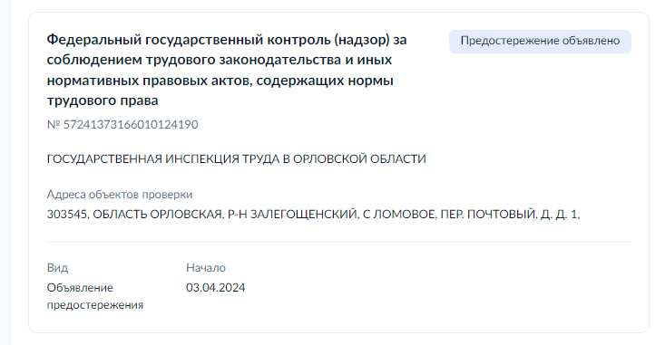 № 57241373166010124190
Общая информация

Общее Вид контроля
Федеральный государственный контроль (надзор) за соблюдением трудового законодательства и иных нормативных правовых актов, содержащих нормы трудового права
Контрольный орган
ГОСУДАРСТВЕННАЯ ИНСПЕКЦИЯ ТРУДА В ОРЛОВСКОЙ ОБЛАСТИ

Статус Предостережение объявлено

Даты визита Начало 03.04.2024
Контролируемое лицо
Проверяемое лицо
АДМИНИСТРАЦИЯ ЛОМОВСКОГО СЕЛЬСКОГО ПОСЕЛЕНИЯ ЗАЛЕГОЩЕНСКОГО РАЙОНА ОРЛОВСКОЙ ОБЛАСТИ
ИНН 5709003473 ОГРН 1025701656694
Категория субъекта МСП Не является субъектом МСП

Объекты контроля Объект №1
Адрес 303545, ОБЛАСТЬ ОРЛОВСКАЯ, Р-Н ЗАЛЕГОЩЕНСКИЙ, С ЛОМОВОЕ, ПЕР. ПОЧТОВЫЙ, Д. Д. 1,
Тип объекта Деятельность и действия
Вид объекта деятельность, действия (бездействие) работодателей юридических лиц (организаций) независимо от организационно-правовой формы и формы собственности, работодателей - физических лиц, вступивших в трудовые отношения с работниками, и иных субъектов, которые в соответствии с федеральными законами наделены правом заключать трудовые договоры, в рамках которых должны соблюдаться обязательные требования трудового законодательства и иных нормативных правовых актов, содержащих нормы трудового права
Подвид объекта деятельность, действия (бездействие) работодателей юридических лиц (организаций) независимо от организационно-правовой формы и формы собственности, работодателей - физических лиц, вступивших в трудовые отношения с работниками, и иных субъектов, которые в соответствии с федеральными законами наделены правом заключать трудовые договоры, в рамках которых должны соблюдаться обязательные требования трудового законодательства и иных нормативных правовых актов, содержащих нормы трудового права

Дополнительная информация
Подробности
Участвующие в проверке должностные лица
ФИО Должность
Медведев Михаил Александрович
начальник отдела структурного подразделения Федеральной службы по труду и занятости, на которое возложены функции по организации и осуществлению государственного контроля (надзора), - главный государственный инспектора труда

Другое
Несогласие на визит
Сведения о несогласии не направлялись

